**Załącznik nr 2 do Zapytania ofertowego nr 22/CPR/2024**

**– Opis Przedmiotu Zamówienia**

**OPIS PRZEDMIOTU ZAMÓWIENIA**

**Przedmiotem zamówienia jest Projekt, Produkcja oraz Dostawa prefabrykowanych elementów betonowych. wg. poniższego zestawienia:**

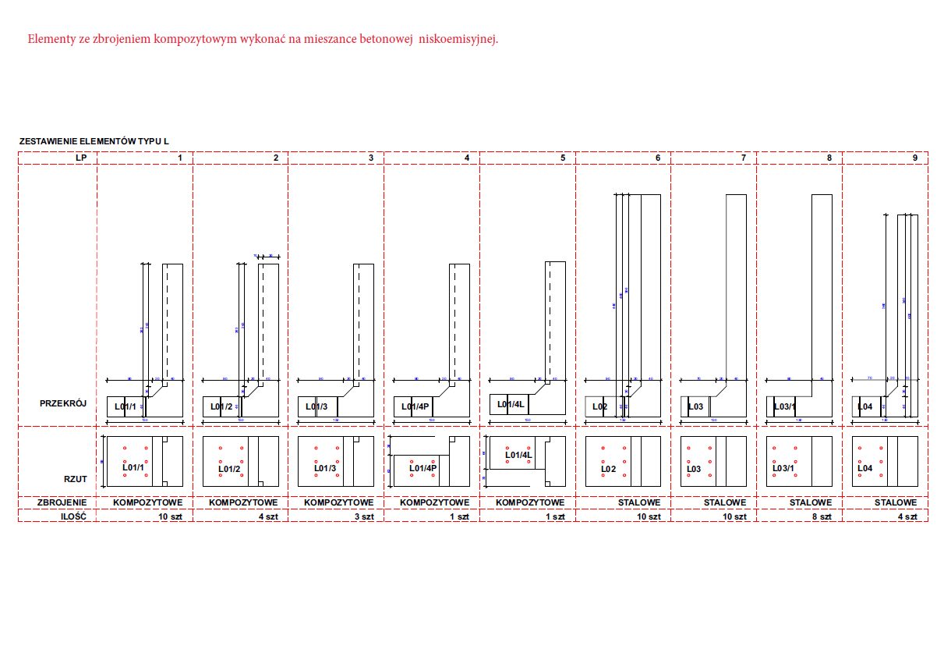

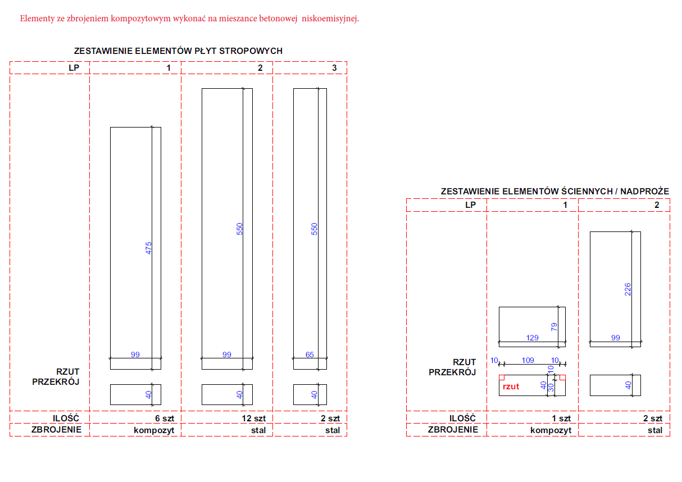

**Oświadczam, że moja oferta spełnia powyższe wymagania.**

|  |  |
| --- | --- |
| ………………………………………….. | …….…………….………….……………………………………………….. |
| *Miejsce i data* | *podpis osoby/osób uprawnionych do reprezentowania Oferenta* |